Game Simulasi Virtual Reality Penggunaan Drone Sebagai Alat Transportasi

Shoufin Nasrulloh. 2019.
E-mail : Shoufinnasrulloh@Gmail.com
Teknik Informatka Fakultas Sains dan Teknologi Universitas Kanjuruhan Malang.
Pembimbing : Alexius Endy Budianto, S.Kom, MM.

Abstrak-Game simulasi merupakan jenis permainan yang menggambarkan dunia di dalamnya sedekat mungkin dengan dunia nyata dan memperhatikan dengan detail berbagai faktor agar mendekati kondisi di dunia nyata. Drone merupakan teknologi yang sangat di gemari oleh banyak pihak untuk di kembangkan, Drone sendiri merupakan pesawat tanpa awak yang di kendalikan jarak jauh oleh pilot. Perkembangan drone saat ini memang sangat pesat, dari awal mula pembuatan drone sebagai alat militer hingga berkembang untuk pengambilan gambar, mengirim barang, sebagai alat transportasi dan lain-lain. Penelitian ini menjelaskan teknologi drone yang digunakan untuk alat transportasi atau perpindahan manusia dari satu tempat ke tempat lain nya dan di buat dalam sebuah game simulasi yang menggambarkan kondisi dan lingkungan menyerupai kondisi di dunia nyata dan di lengkapi dengan misi yang harus di selesaikan player dari misi 1-3 dengan kesulitan yang berbeda-beda. Visual atau sudut pandang player pada game ini menggunakan Virtual Reality menggunakan googlecardboard yang bertujuan agar game ini dapat mensimulasikan permainan sedekat mungkin dengan dunia nyata.

Kata Kunci : Game, Game Simulasi, Virtual Reality, Drone, Alat transportasi.

Abstract-Simulation game is a type of game that describes the world in it as close as possible to the real world and pay close attention to various factors in order to approach the conditions in the real world. Drone is a technology that is greatly favored by many parties to develop, Drone itself is an unmanned aircraft controlled by a pilot over long distances. The development of drones today is indeed very rapid, from the beginning of the manufacture of drones as a military tool to developing for shooting, sending goods, as a means of transportation and others. This study explains the drone technology used for transportation or human movement from one place to another and made in a simulation game that describes conditions and environments that resemble conditions in the real world and is equipped with a mission that must be completed by players from mission 1 -3 with varying difficulties. Visual or player's point of view in this game uses Virtual Reality using Google Cardboard that aims to make this game can simulate the game as close as possible to the real world.

- PENDAHULUAN
Saat ini drone merupakan teknologi yang sangat digemari oleh banyak pihak untuk dikembangkan. Drone sendiri adalah pesawat tanpa awak yang dikendalikan melalui kendali jarak jauh oleh pilot. Padahal awal mula fungsi drone adalah sebagai kepentingan militer. Namun saat ini drone mengalami perkembangan. Drone tidak hanya digunakan untuk kepentingan militer namun juga digunakan untuk kepentingan yang lain. Diantaranya pengambilan gambar dan video, pengiriman barang, serta alat transportasi masa depan, dan lain-lain.
Semakin pesatnya kemajuan teknologi, semakin berkembang pula variasi alat transportasi. Dengan berkembangnya alat transportasi ini berdampak pada kemacetan terutama di Negara berkembang seperti Indonesia. Drone sebagai alat transportasi masa depan bisa dijadikan sebagai solusi untuk mengurangi kemacetan di darat. Sehingga, peneliti merancang prototype drone sebagai alat transportasi.
Dalam hal ini peneliti merancang sebuah game simulasi penggunaan drone untuk alat transportasi. Game ini bergenre life simulation, dimana jenis game ini berusaha untuk mensimulasikan kehidupan secara nyata dan detail. Game bergenre life simulation menawarkan hal yang berbeda jika dibandingkan dengan game genre lainnya, game bergenre lainnya seperti sport, action, puzzle, adventure yang menekankan pada bagaimana user menyelesaikan permainan, sedangkan game bergenre life simulation menekankan kebebasan user untuk dapat melakukan sesuatu di dalam game seperti pada kehidupan sehari-hari.

- METODE PENELITIAN
Perangcangan dan pembuatan Game Simulasin virtual reality penggunaan Drone Sebagain Alat transportasi menggunakan Metode Waterfall. Waterfall adalah suatu proses pengembangan perangkat lunak yang berurutan, di mana proses pengerjaannya terus mengalir dari atas ke bawah (seperti air terjun) melewati fase-fase sperti gambar 1 di bawah ini :
Requirement

Design

Implementation

Verification

Maintanance

Gambar 1 : Metodologi penelitian

- Requirement (analisis kebutuhan).
Dalam langakah ini merupakan analisa terhadap kebutuhan sistem. Pengumpulan data dalam tahap ini bisa melakukan sebuah penelitian, wawancara atau studi literatur. Seseorang peneliti akan menggali informasi sebanyak banyaknya dari pengguna sehingga akan tercipta sebuah aplikasi / program yang bisa melakukan tugas-tugas yang diinginkan oleh pengguna tersebut.
- Design (Disain / Rancangan)
Proses Design akan menterjemahkan syarat kebutuhan ke sebuah perancangan perangkat lunak yang dapat diperkirakan sebelum diimplementasikan. Proses ini berfokus pada Detail Prosedural (flowchart & Diagram), arsitektur perangkat lunak, representasi interface.
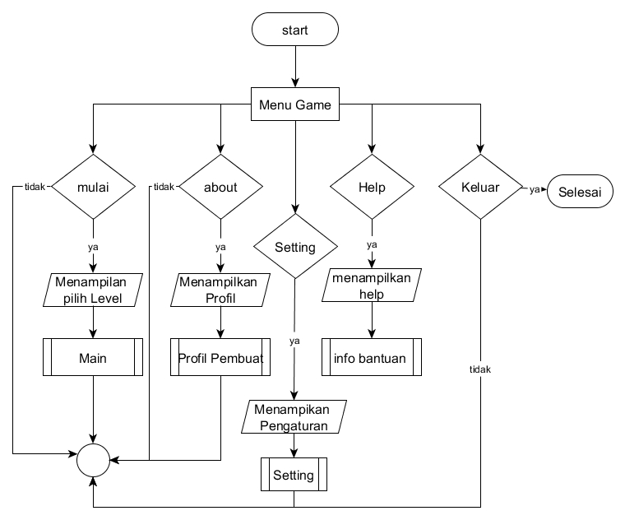
Gambar 2 : flowchart game

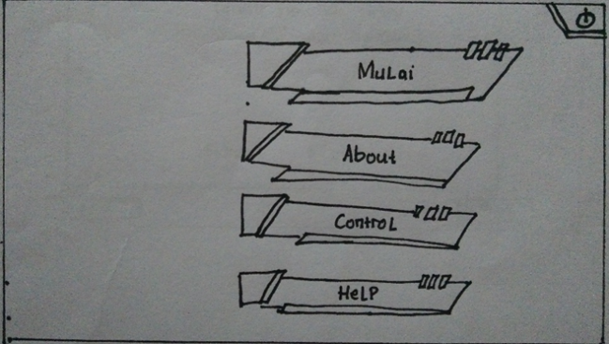
Gambar 3 : design interface menu game

Pada tahap ini adalah tahap perancangan game berupa flowchart menu seperti pada gambar2 yang menggambarkan flowchart menu yang nantinya digunakan di game dan pada gambar3 adalah rancangan design menu game.
- Implementation (Penerapan)
Tahapan inilah yang merupakan tahapan secara nyata dalam mengerjakan suatu sistem. Dalam artian penggunaan komputer akan dimaksimalkan dalam tahapan ini. Yaitu tahapan dimana keseluruhan desain diubah menjadi kode-kode program. kode program yang dihasilkan masih berupa modul-modul yang selanjutnya akan di integrasikan menjadi sistem yang lengkap untuk meyakinkan bahwa persyaratan perangkat lunak telah dipenuhi.
- Verification (Integrasi & pengetesan)
Tahapan ini bisa jadi dikatakan sebagai final dalam proses pembuatan sebuah sistem. Yaitu tahap verifikasi oleh pengguna. Pengguna akan menguji apakah aplikasi yang telah dibuat tersebut telah sesuai dengan keinginan pengguna. Tahapan ini adalah final dalam pembuatan program, tapi bukan pada metode pengembangan program.
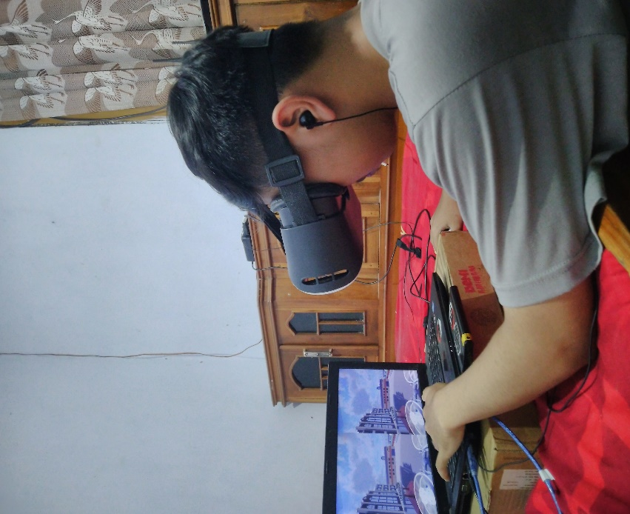
Gambar 4
Pada gambar4 adalah tahap pengujian game yang telah di buat apakah telah sesuai dengan perancangan yang sudah di inginkan.
- Maintenance (Pemeliharaan)
Tahap akhir pengembangan sistem pada model Waterfall adalah pemeliharaan yang termasuk diantaranya instalasi dan proses perbaikan sistem sesuai dengan keinginan pengguna atau yang sesuai dengan kontrak kerja.

- HASIL DAN PEMBAHASAN
Pada hasil dan pembahasan berikut akan diuraikan kebutuhan Teknologi yang digunakan untuk menjalankan sistem, serta akan diuraikan hasil yang telah dibuat.
Pada uji kasus dari penelitian game simulasi yang telah di buat, tampilan menu utama terdiri dari : misson, open word, help, control, exit seperti pada gambar 2 dan pada saat kita memilih menu control yang ada pada menu utama akan muncul intruksi game yang berisi control saat memainkan game atau mengendalikan drone seperti pada gambar 3.
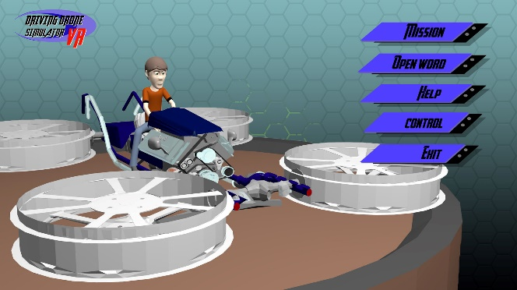  Gambar 2 | 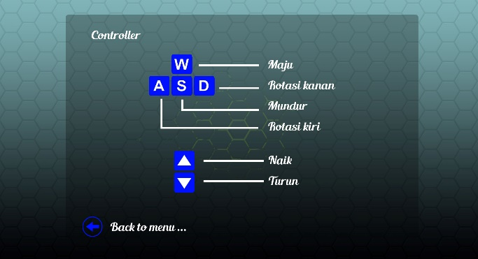  Gambar 3

Pada saat player membuka game dan setelah menampilkan splashscreen disertai loading permainan player akan di berikan beberapa pilihan pada menu game seperti pada gambar 2 yang terdiri dari menu misson, open word, help, control, exit. Jika pada pilihan menu kita menampilkan control game seperti pada gambar 3, jika memilih menu help akan menampilkan intruksi bagaimana memainkan game ini sampai selesai.
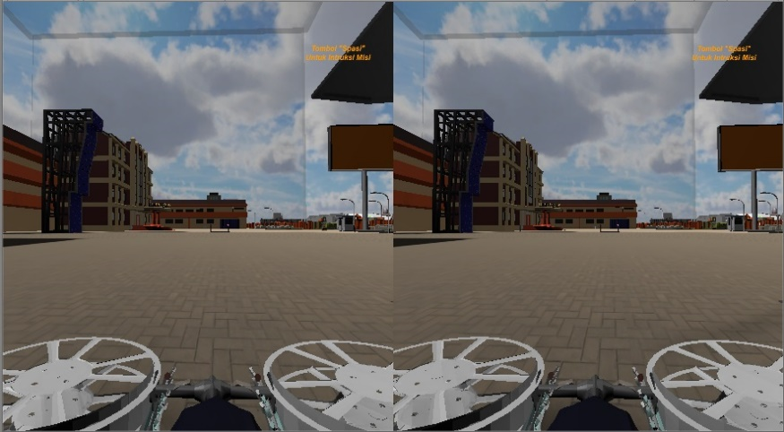
Gambar 4

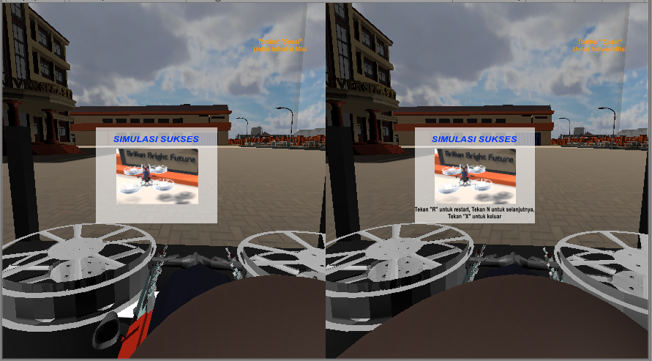
Gambar 5
Pada menu mission player akan memainkan misi yang terdiri dari 3 misi dengan rintangan dan kesulitan yang berbeda seperti pada contoh gambar 4 pada misi pertama player akan mengendarai drone berpindah dari satu tempat ke tempat landasan drone pada game.

- KESIMPULAN
Berdasarkan hasil dari penelitian ini penulis dapat menyimpulkan Aplikasi game simulasi virtual reality penggunaan drone sebagai alat transportasi ini telah berjalan sesuai dengan keinginan penulis dan google cardboard biasa menampilkan visual virtual reality yang di tampilkan dalam game.

- DAFTAR PUSTAKA
- Oxford. (2015). Oxford Dictionaries.Diakses Juli 12, 2015, dari OxfordDictionaries.
- Momoda, J. (2013). Endless RunnerGames: Evolution and Future. GameAnalysis.
- Adams, Ernest. 2010. Fundamentals of Game Design : The Definition of a Game, Berkeley, CA, New Riders.
- Adams, Ernest. 2010. Fundamentals of Game Design :Design Components and Processes, New Riders, Berkeley, CA.
- Crawford, Chris. 2003. Chris Crawford on Game Design : Definitions (Indianapolis, IN 46290 USA, New Riders Publisher.
- Rollings Andrew. and Adams Ernest. 2003. Andrew Rollings and Ernest Adams on Game Design: Chapter 1, What is Game Design. New Riders.
- Shneiderman, Ben & Plaisant, Catherine. (2010). Designing The User Interface: Strategies For Effective Human-Computer Interaction (5th ed). United States of America:Pearson Education, Inc.
- Whitten, J.L. and Bentley, L.D. 2007. “Systems Analysis & Design Methods.(7th edition)”. New York: McGraw-Hill.
- Crawford, Chris. 2003. Chris Crawford on Game Design, NewRiders Publishing, United State of America
- Udin Syaefudin Sa‘ud , Perencanaan Pendidikan Pendekatan Komprehensif ( Bandung: PT Remaja Rosdakarya, 2005 ), h. 129

